Expediente Nº 00917-2025/CC1

RAZÓN DE SECRETARÍA

Lima, 19 de mayo de 2025

La Secretaría Técnica de la Comisión de Protección al Consumidor N° 1 (en adelante, Secretaría Técnica) deja constancia de que, mediante el escrito de denuncia presentado por el denunciante Sebastian Angel Augusto Rios Egusquiza contra Banco de Crédito del Perú S.A. y Recaudación y Contacto Recsa S.A., el administrado adjuntó, entre otros, los documentos denominados: “Anexo 3-A PT1.mp4” y “Anexo 3-A PT2.mp4”, conforme se advierte de la siguiente captura de pantalla:

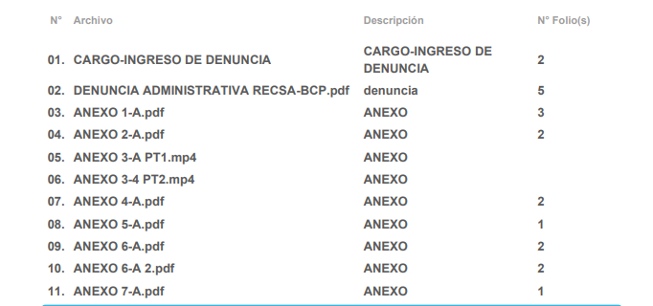

Por lo que, esta Secretaría Técnica creará un link de acceso a fin de que los proveedores denunciados tengan acceso a los documentos “Anexo 3-A PT1.mp4” y “Anexo 3-A PT2.mp4”, al tratarse de archivos en formato mp4, a efectos de no generar confusión a las partes al momento de proceder con el traslado de los medios probatorios a las partes denunciadas.

JUDITH ALCALDE BRICEÑO
Secretaria Técnica (e)
Comisión de Protección al Consumidor Nº 1

LSM/JCQ

